靜態展海報內容
※課程特色(亮點)
(一)時間軸上的持續進化－課程4.0
川流學系列課程，自2014年開始發展，歷經四年的嘗試，多方融入、增添內涵，並滾動修正及激發創新，留下持續深耕的軌跡，並融匯各階段精華。
(二)多元發展的課程架構－跨域協同、行動學習、國際教育、公民行動
能運用在生活中的學習素養，是一種跨領域的綜合能力，課程設計依據永平學校特色及外部環境資源，結合行動科技運用、在地認同與行動，並在國際交流課程相互激勵及分享。
(三)學生能力的循序培養－階段式課程
學員對象及學習內容，如金字塔般的結構，由校本課程至菁英培訓，引導學生從基礎的環境認識、到技能運用、再到規劃行動，完整培養出有志投入的菁英種子。
一、課程架構
(一)時間序列上：各階段有不同的主題特色
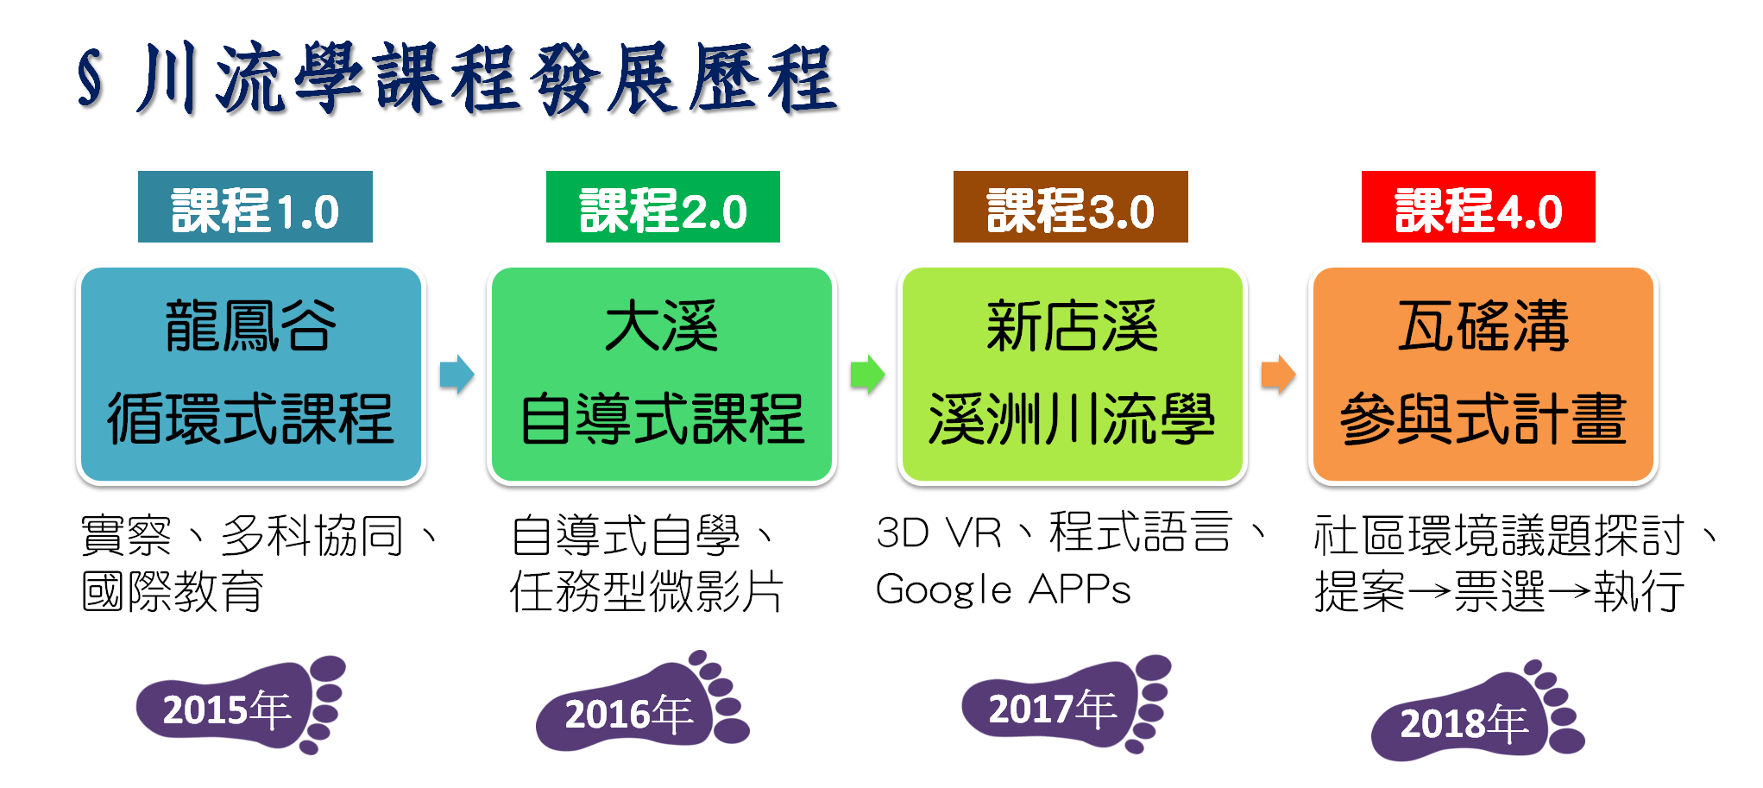
(二)課程內涵上：強調跨領域知能及階段式培訓
包含地理、歷史、資訊、生物、地科、美術、環境教育等 | 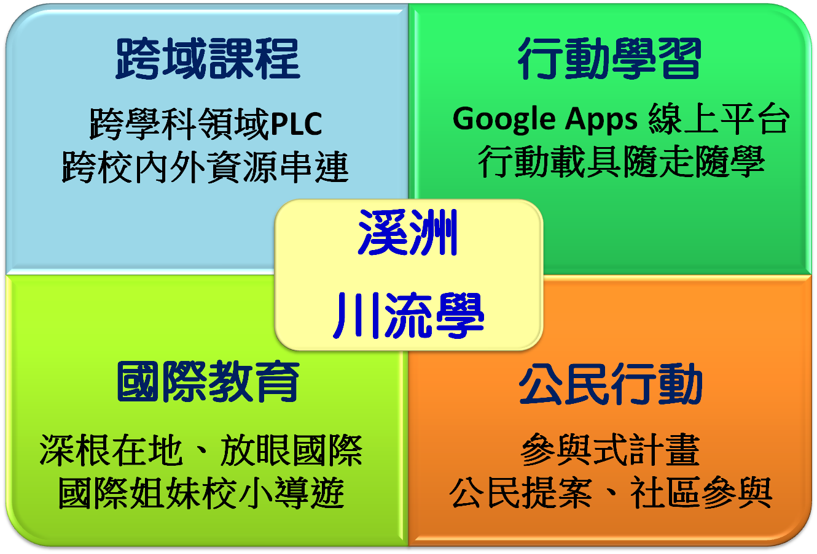 | 運用手機、平板、  Chromebook，使用Google雲端平台來共同學習
走讀、認識在地環境與文史特色，導覽來訪的國際姐妹校學生 |  | 走入社區發現問題，創意提案夢想計畫，並由公民票選組別加以實行

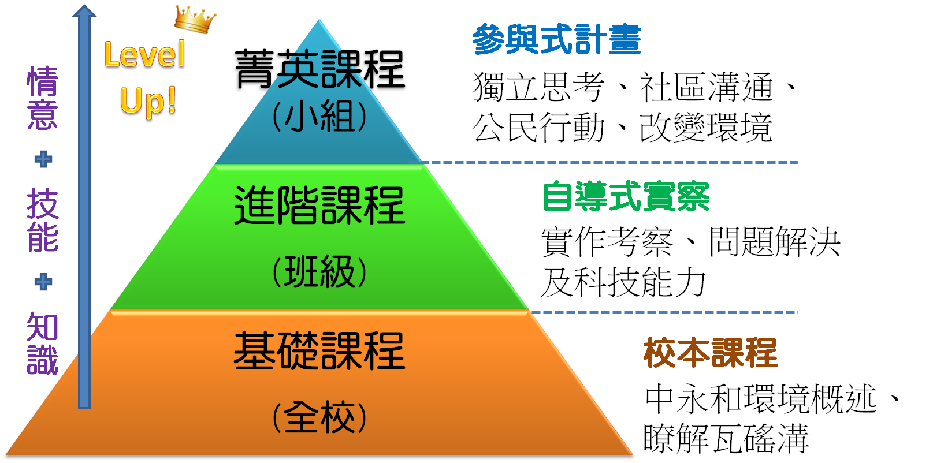 | ＊參與式計畫  輔導評選的前三名組別實行
＊走讀瓦磘溝
＊瓦磘溝小導遊培訓
 | ＊前導學校選修課程－溪洲川流學

二、教學方法
(一)走出教室、走入環境－實地考察
親身感受才能深刻入心，在各階段課程發展中都有實察課程，培養學生環境敏銳度及實察技能。
(二)團隊合作、成果發表－分組討論、實作與發表
課程多採小組任務方式進行，培養學生合作、溝通、協調能力，並須進行成果發表，增進語表能力及回饋成長。
(三)連上雲端、跨越時空－Google Apps及3D VR
1.課程採用Google Classroom為教學平台，搭配Google文件、簡報、表單等，學生可同步閱讀、即時搜尋資料並線上共編來完成任務。
2.將實察重要點位以3D環景建置為虛擬實境闖關，推廣給更多未參與的學生。
(四)提案夢想、實踐理想－參與式計畫
輔導學生策略提案→編列計畫書與概算表→執行與紀錄→成果發表，落實知情意行的完整學習。

三、教學評量
1.課堂表現（態度、參與、表達）
2.學習單（紙本、Google文件線上學習單）
3.隨堂測驗（Google表單線上測驗）
4.問卷回饋（量化、質性）

四、教學支援及其他
(一)Google華人講師培訓中心：提供Google教學平台及VR環景編輯軟體等技術支援、參與式計畫的評審。
(二)經典工程顧問公司、瓦磘溝願景社：深耕瓦磘溝環境教育的在地組織，提供在地文史環境解說、參與式計畫的評審與執行輔導。

※課程執行與成果
(一)課程剪影
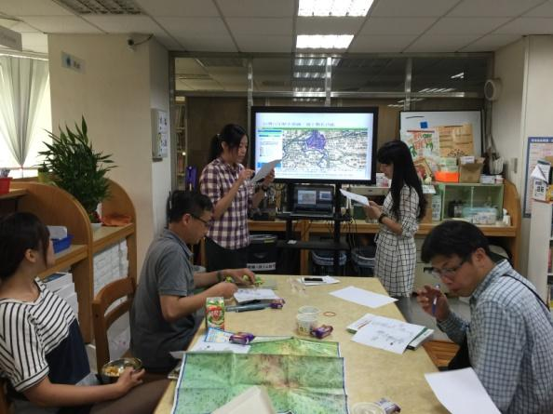  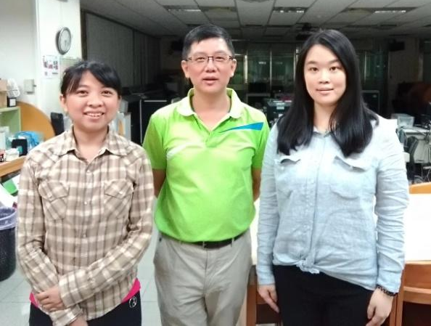  跨領域教師PLC，協同設計課程 | 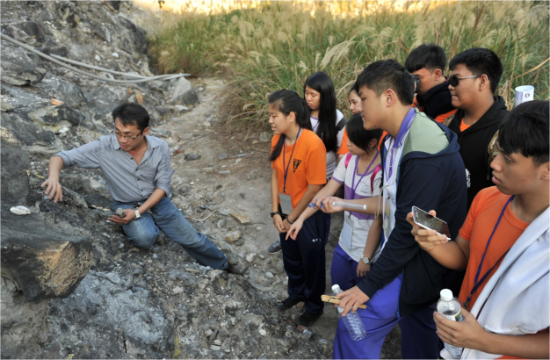  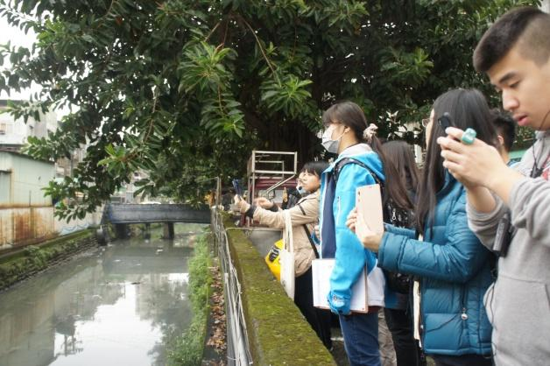  野外考察、實地觀測，行動載具輔助
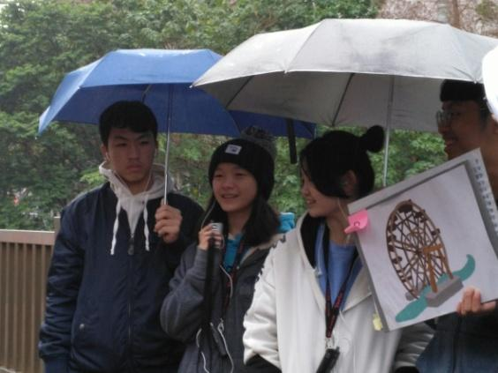  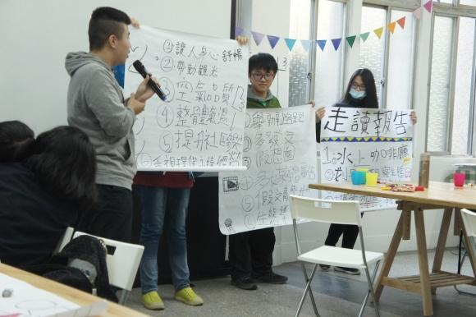  小導遊點位解說、創意提案 | 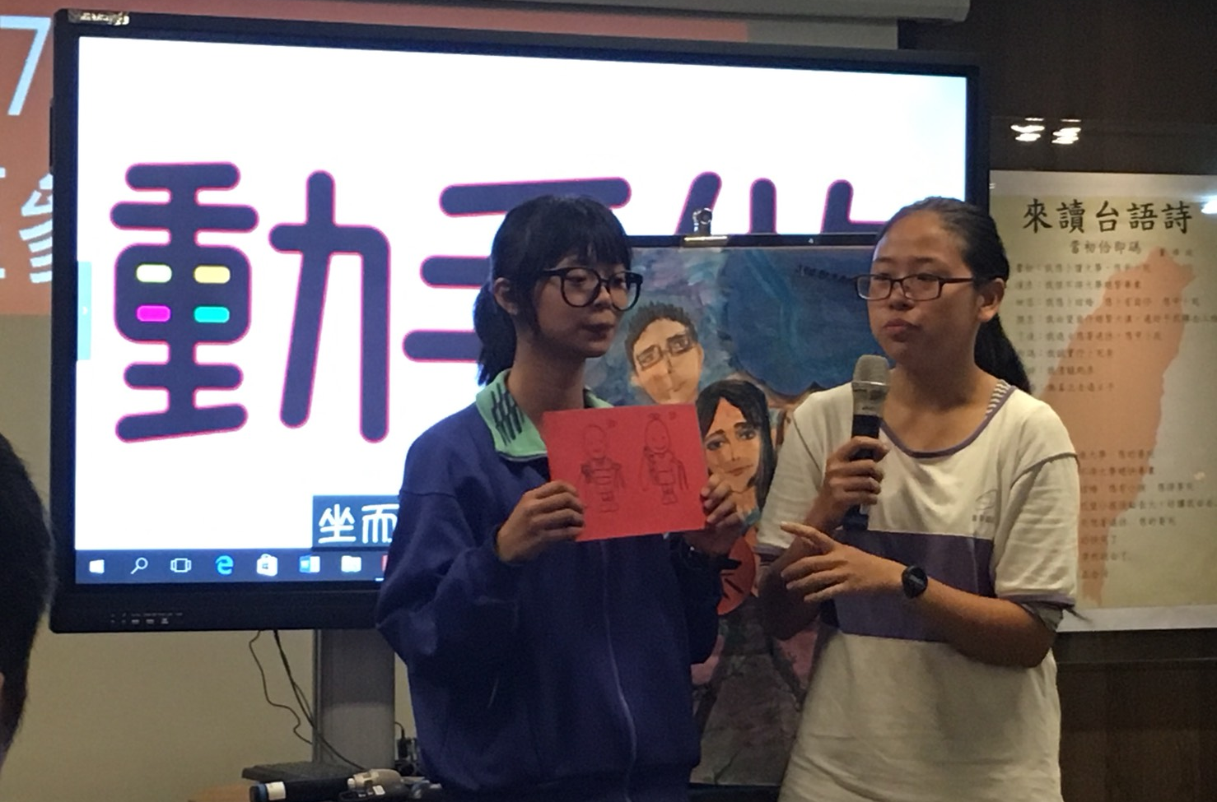  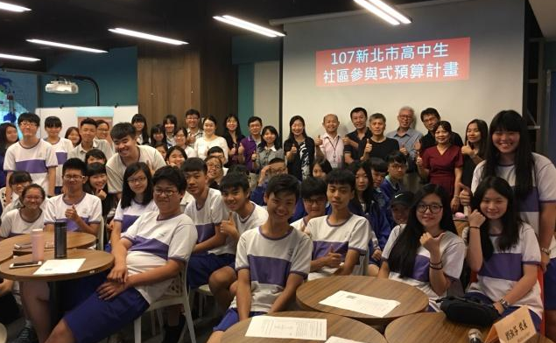  參與式計畫提案實體發表會
(二)課程成果
1.學習單、海報、投影片、網站等
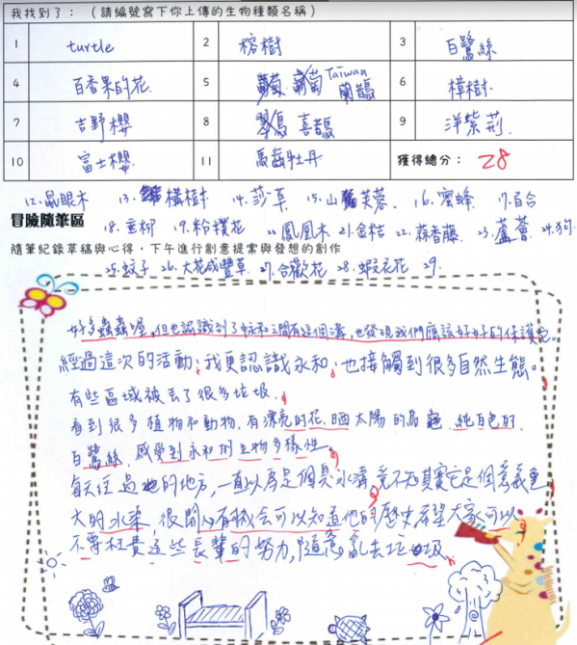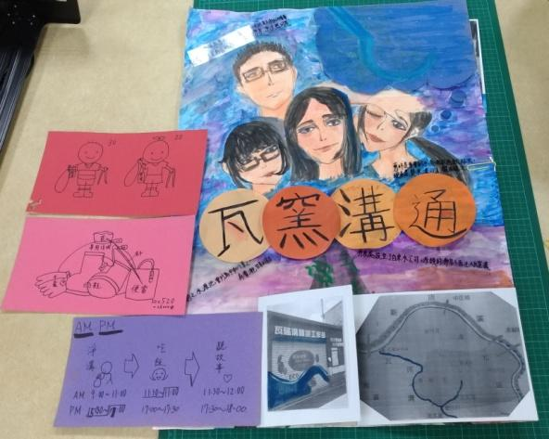
2. Facebook粉絲頁及線上投票
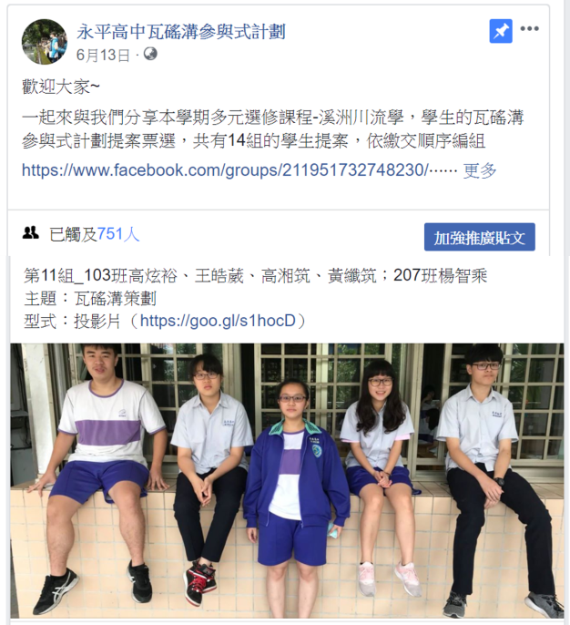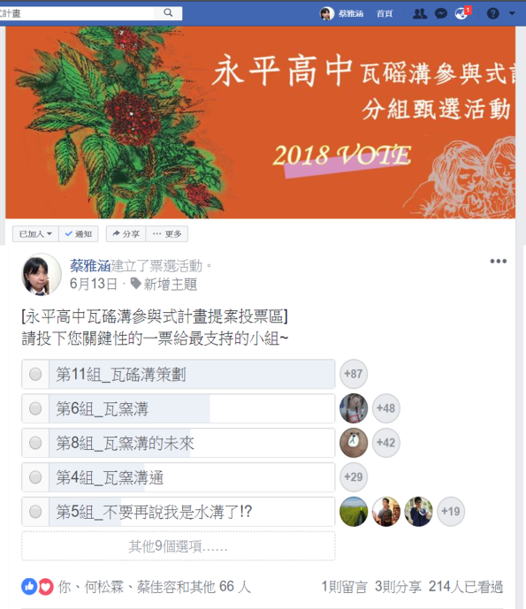
3.學生問卷分析
- 課程使用雲端工具有86%「很滿意，能幫助學習」、14%「大致滿意」
- 對戶外實察課程「非常滿意」70%、「滿意」30%
- 對創意提案工作坊「非常滿意」高達90%
- 有興趣再次參與相關活動者高達90%
4.學生回饋意見
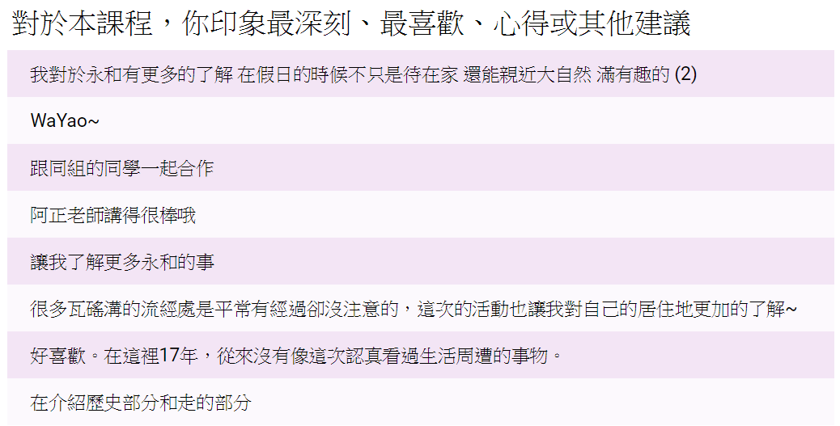
5.新聞報導
